МИНИСТЕРСТВО НАУКИ И ВЫСШЕГО ОБРАЗОВАНИЯ  
РОССИЙСКОЙ ФЕДЕРАЦИИ

**ФГАОУ ВО  
«СЕВАСТОПОЛЬСКИЙ ГОСУДАРСТВЕННЫЙ УНИВЕРСИТЕТ»**

Институт радиоэлектроники и информационной безопасности

Кафедра «Радиоэлектроника и телекоммуникации»

**ОТЧЁТ**

по лабораторной работе № 3

«ИСПОЛЬЗОВАНИЕ ФРЕЙМВОРКА BOOTSTRAP ДЛЯ

РАЗРАБОТКИ ДИЗАЙНА ВЕБ – САЙТА»

по дисциплине

«Коммуникации в сети Интернет и принципы построения сайтов»

Выполнил:

студент гр. ИВТ\б-18-1\о

Власов В.С

Защитил с оценкой: ______

Принял: ассистент Табакаев Д.И.

Севастополь

2020

**СОДЕРЖАНИЕ**

СОДЕРЖАНИЕ 2

1 Описание лабораторной работы 3

1.1 Цель работы 3

1.2 Индивидуальное задание 3

1.3 Теоретические сведения 3

1.3.1 Краткие теоретические о технологии CSS, и описание основных элементов разметки 3

2 Выполнение рабораторной работы 5

2.1 Cтруктура разработанного сайта 5

2.2 Текст программы 6  
 [2.3 Таблица, содержащая теги использованные для создания   
 CSS - документа 21](#_Toc516105551)

2.4 Результат выполнения работы 22

Выводы 24

# 1. Описание лабораторной работы

Цель работы

Освоить навыки создания адаптивного макета и стилизации сайта с   
помощью фреймворка Bootstrap.

Индивидуальное задание

Согласно варианту задания, выданный преподавателем во 2 лабораторной работе, необходимо сверстать адаптивный шаблон используя фрейм ворк Bootstrap. Создать гостевую книгу состоящею из 3 полей: имя, имейл и сообщение. Создать кнопу submit для передачи данных на сервер. Используя классы фреймворка Bootstrap выполнить стилизацию формы. Создать таблицу состоящую из 4 столбцов и к ней применить стили фреймворка Bootstrap

Теоретические сведения

* + 1. *Краткие теоретические сведения о технологии* Bootstrap*, и описание основных элементов разметки.*

**Bootstrap** - это открытый и бесплатный HTML, CSS и JS фреймворк, который используется веб-разработчиками для быстрого создания адаптивных дизайнов сайтов.  
Классы **Bootstrap** можно разбить на 3 большие группы:   
― Классы для создания сетки (адаптивного макета страницы);   
― Классы для стилизации контента (текста, кода, изображений, таблиц и другой информации);   
― Служебные классы (для решения наиболее часто встречающихся вспомогательных задач, таких как выравнивание, управление отображением, добавление границ и др.).  
  
Кроме классов во фреймворке **Bootstrap** имеются ещё и компоненты (готовые объекты интерфейса). Это кнопки, хлебные крошки, формы, навигационные меню, выпадающие списки, всплывающие панели и др.  
«Стрроительные» элементы сетки **Bootstrap**   
Сетка **Bootstrap** состоит из «строительных» элементов. Основными элементами сетки **Bootstrap** 3 и 4 являются:   
― обёрточные контейнеры - элементы с классом .container или **.container-fluid**;   
― ряды - элемент с классом **.row**;   
― адаптивные блоки - элементы, с одним или несколькими классами **col**.  
 ― По существу сетка - это просто список предопределённых классов, с помощью которых можно задать необходимое поведение блокам (HTML элементам) и построить с их помощью определённый адаптивный макет сайта.  
  
  
  
**Обёрточные контейнеры**  
 Обёрточный контейнер - это «строительный» элемент сетки, с которого начинается создание макета для всей страницы или её части (например, шапки, основного меню, основной области, футера) в зависимости от стратегии разработки.  
В **Bootstrap** 3 и 4 обёрточные контейнеры бывают 2 типов. Первый (**container**) предназначен для создания адаптивно-фиксированного макета, а второй (**container-fluid**) - для адаптивно-резинового (адаптивно-гибкого) макета. Адаптивно-фиксированный макет характеризуется тем, что он имеет условно постоянную ширину, которая на одних   
диазонах *viewport* браузера имеет одно значение, а на дугих - другое.  
  
Обёрточный контейнер (container) устанавливает макету:   
 ― на диапазоне xs ширину, равную ширине ***viewport*** браузера;   
 ― на диапазоне sm, ширину равную 750px;   
 ― на диапазоне md, ширину равную 970px;   
 ― на диапазоне lg, ширину равную 1170px.

Контейнер в **Bootstrap** бывает адаптивно-фиксированным или адаптивно-резиновым.  
  
**Aдаптивно-фиксированный контейнер** характеризуется тем, что он имеет постоянную ширину в пределах некоторого диапазона ширины ***viewport*** (области просмотра)  
**Адаптивно-резиновый контейнер** отличается от адаптивно-фиксированного тем, что он занимает всю ширину (100%) окна браузера. Кроме этого, он также как и адаптивно-фиксированный контейнер задает внутренние отступы слева и справа по 15рх для содержимого, которое в него помещено.  
Первый «строительный» элемент сетки **Bootstrap** – это обёрточный контейнер. Он определяет ширину макета на различных ***viewport***, а также выполняет его центрирование (только адаптивно-фиксированный контейнер) относительно левого и правого края рабочей области вкладки или окна браузера. Следующий строительный элемент – это ряд(блок **div** с классом **row**). Ряд - это специальный блок, который применяется только для оборачивания других строительных элементов (адаптивных блоков). Его основное назначение – это нейтрализация положительного внутреннего отступа (15px слева и справа) обёрточного контейнера или адаптивного блока. **Bootstrap** - ряд, расположенный внутри адаптивно-фиксированного контейнера.  
**Адаптивные блоки** - это элементы сетки **Bootstrap**, которым установлен один или несколько классов **col-?-?.  
  
Создание форм в Bootstrap**  
Платформа Bootstrap 3 содержит глобальные стили и классы, которые предназначены для оформления HTML форм и индивидуальных элементов управления.  
**Вертикальная форма** (по умолчанию) - это макет формы, в которой её элементы располагаются вертикально, т.е. один под другим. Данная форма создаётся без добавления класса к элементу формы (<**form**>). Метки и элементы управления формы необходимо размещать в блоке с   
классом **.form-group.**  
**Горизонтальная форма** - это форма, в которой надписи и элементы управления находящиеся в одной группе (<**div** **class**="**formgroup**">...</**div**>) располагаются на одной строке.

Выполнение лабораторной работы

Cтруктура разработанного сайта

#content

#footer

#navbar

Текст программы

***Page 1 “News”***  
<!DOCTYPE html>

<html>

<head>

<title>Библиотека имени Власова Валерия</title>

<link rel="stylesheet" type="text/css" href="css/style.css">

<script src="https://code.jquery.com/jquery-3.3.1.slim.min.js"

integrity="sha384-q8i/X+965DzO0rT7abK41JStQIAqVgRVzpbzo5smXKp4YfRvH+8abtTE1Pi6jizo"

crossorigin="anonymous"></script>

<script src="https://cdnjs.cloudflare.com/ajax/libs/popper.js/1.14.3/umd/popper.min.js"

integrity="sha384-ZMP7rVo3mIykV+2+9J3UJ46jBk0WLaUAdn689aCwoqbBJiSnjAK/l8WvCWPIPm49"

crossorigin="anonymous"></script>

<link rel="stylesheet" href="https://stackpath.bootstrapcdn.com/bootstrap/4.1.3/css/bootstrap.min.css"

integrity="sha384-MCw98/SFnGE8fJT3GXwEOngsV7Zt27NXFoaoApmYm81iuXoPkFOJwJ8ERdknLPMO" crossorigin="anonymous">

<script src="https://stackpath.bootstrapcdn.com/bootstrap/4.1.3/js/bootstrap.min.js"

integrity="sha384-ChfqqxuZUCnJSK3+MXmPNIyE6ZbWh2IMqE241rYiqJxyMiZ6OW/JmZQ5stwEULTy"

crossorigin="anonymous"></script>

<meta charset="UTF-8">

</head>

<body>

<nav class="navbar navbar-expand-lg navbar-dark bg-dark ">

<a class="navbar-brand" href="#">Библиотека</a>

<button class="navbar-toggler" type="button" data-toggle="collapse" data-target="#navbarNavAltMarkup"

aria-controls="navbarNavAltMarkup" aria-expanded="false" aria-label="Toggle navigation">

<span class="navbar-toggler-icon"></span>

</button>

<div class="collapse navbar-collapse" id="navbarNavAltMarkup">

<div class="navbar-nav" style="width: 100%; text: center; justify-content: center">

<a class="nav-item nav-link active" href="#">Новости</a>

<a class="nav-item nav-link" href="books.html">Список книг</a>

<a class="nav-item nav-link" href="contacts.html">Контакты</a>

<a class="nav-item nav-link" href="guests.html">Гостевая книга<span class="sr-only">(current)</span></a>

</div>

</div>

</nav>

<h1 style="text-align: center">Новости</h1>

<div class="card text-center" style="margin: 2% 20% 2% 20%">

<div class="card-header">

<h5 class="card-title">Российская государственная библиотека открылась для читателей</h5>

</div>

<div class="card-body">

<p class="card-text"> РГБ постепенно возобновляет полноценную работу с читателями и посетителями,

приостановленную

на время ограничительных мер, связанных с пандемией COVID-19.</p>

</div>

<div class="card-footer text-muted">

26 июня 2020 года

</div>

</div>

<div class="card text-center" style="margin: 2% 20% 2% 20%">

<div class="card-header">

<h5 class="card-title">Нотная библиотека князя Владимира Фёдоровича Одоевского</h5>

</div>

<div class="card-body">

<p class="card-text"> На сайте Российской государственной библиотеки продолжается цикл публикаций «Экскурсоводы

Ленинки

рассказывают». Заведующая отделом нотных изданий и звукозаписей РГБ, председатель секции музыкальных

библиотек РБА, кандидат педагогических наук Алла Алексеевна Семенюк рассказывает о нотной библиотеке

князя Владимира Фёдоровича Одоевского.</p>

</div>

<div class="card-footer text-muted">

25 июня 2020 года

</div>

</div>

<div class="card text-center" style="margin: 2% 20% 2% 20%">

<div class="card-header">

<h5 class="card-title">Великая Отечественная война в картотеках отдела военной литературы РГБ</h5>

</div>

<div class="card-body">

<p class="card-text"> Ценным источником информации для ученых-исследователей и для всех, кто глубоко

интересуется историей

России в период Великой Отечественной войны, могут стать картотеки отдела военной литературы РГБ.

Сегодня о них рассказывает Надежда Давыдова.</p>

</div>

<div class="card-footer text-muted">

24 июня 2020 года

</div>

</div>

<footer class="page-footer font-small bg-dark pt-4">

<div class="footer-copyright text-center py-3">© 2020 Copyright: Власов Валерий

</div>

</footer>

</body>

</html>  
  
***Page 2 “Books”***<!DOCTYPE html>

<html>

<head>

<title>Библиотека имени Власова Валерия</title>

<link rel="stylesheet" type="text/css" href="css/style.css">

<script src="https://code.jquery.com/jquery-3.3.1.slim.min.js"

integrity="sha384-q8i/X+965DzO0rT7abK41JStQIAqVgRVzpbzo5smXKp4YfRvH+8abtTE1Pi6jizo"

crossorigin="anonymous"></script>

<script src="https://cdnjs.cloudflare.com/ajax/libs/popper.js/1.14.3/umd/popper.min.js"

integrity="sha384-ZMP7rVo3mIykV+2+9J3UJ46jBk0WLaUAdn689aCwoqbBJiSnjAK/l8WvCWPIPm49"

crossorigin="anonymous"></script>

<link rel="stylesheet" href="https://stackpath.bootstrapcdn.com/bootstrap/4.1.3/css/bootstrap.min.css"

integrity="sha384-MCw98/SFnGE8fJT3GXwEOngsV7Zt27NXFoaoApmYm81iuXoPkFOJwJ8ERdknLPMO" crossorigin="anonymous">

<script src="https://stackpath.bootstrapcdn.com/bootstrap/4.1.3/js/bootstrap.min.js"

integrity="sha384-ChfqqxuZUCnJSK3+MXmPNIyE6ZbWh2IMqE241rYiqJxyMiZ6OW/JmZQ5stwEULTy"

crossorigin="anonymous"></script>

<meta charset="UTF-8">

</head>

<body>

<nav class="navbar navbar-expand-lg navbar-dark bg-dark ">

<a class="navbar-brand" href="#">Библиотека</a>

<button class="navbar-toggler" type="button" data-toggle="collapse" data-target="#navbarNavAltMarkup" aria-controls="navbarNavAltMarkup" aria-expanded="false" aria-label="Toggle navigation">

<span class="navbar-toggler-icon"></span>

</button>

<div class="collapse navbar-collapse" id="navbarNavAltMarkup">

<div class="navbar-nav" style="width: 100%; text: center; justify-content: center">

<a class="nav-item nav-link" href="news.html">Новости</a>

<a class="nav-item nav-link active" href="#">Список книг</a>

<a class="nav-item nav-link" href="contacts.html">Контакты</a>

<a class="nav-item nav-link" href="guests.html">Гостевая книга<span class="sr-only">(current)</span></a>

</div>

</div>

</nav>

<h1 style="text-align: center">Книги</h1>

<div class="card mb-3" style="margin: 0 25% 0 25%;">

<div class="row no-gutters">

<div class="col-md-4">

<img class="card-img" src="img/1593167087_cover.jpg">

</div>

<div class="col-md-8">

<div class="card-body">

<h5 class="card-title">Приключения бриллиантового менеджера</h5>

<p class="card-text"><small class="text-muted"><span>Автор: </span>Александр Николаевич Терников</small></p>

<p class="card-text"><small class="text-muted"><span>Год: </span> 2020</small></p>

<p class="card-text"><small class="text-muted"><span>Жанр: </span> Альтернативная история / Попаданцы</small></p>

<p class="card-text">Таинственная южная Африка 19 века, воспетая во множестве произведений

приключенческого жанра. Волею судьбы туда попадает наш обычный современник- не спецназовец, не

учёный и не инженер, абсолютно не подготовленный к подобному. Блохастый бенгальский тигр на обложке,

на самом деле - бритый эфиопский лев! Главная задача выжить!</p>

</div>

</div>

</div>

</div>

<div class="card mb-3" style="margin: 0 25% 0 25%;">

<div class="row no-gutters">

<div class="col-md-4">

<img class="card-img" src="img/1593164405_mir.jpg">

</div>

<div class="col-md-8">

<div class="card-body">

<h5 class="card-title">Мир ждет героя</h5>

<p class="card-text"><small class="text-muted"><span>Автор: </span>Влад Непальский</small></p>

<p class="card-text"><small class="text-muted"><span>Год: </span> 2019</small></p>

<p class="card-text"><small class="text-muted"><span>Жанр: </span> ЛитРПГ / Фэнтези</small></p>

<p class="card-text" >Что если реальность померкнет? Что если всё, что было ценно раньше, останется за

чертой в неизведанной дали? Что, если компьютерная игра оживёт и заменит реальность?

Александр был никем, пока новый мир не ожил, и бездушные байты, хранящиеся на его винчестере,

превратились в реальные достижения в новом мире.

Теперь он — герой! Он вершит судьбы миллионов людей. От него зависит будущее мира. И мир ждёт, что

же он скажет в своём диалоге с ним. Какой ход он сделает? Какая фигура пойдёт следующей? Он в

нетерпении!

Но так ли хороша участь героя? Что она может дать обычному человеку, никогда не видевшему меча?

Вознесёт ли она над миром или погубит его?

Но миру всё равно, он просто ждёт новых действий.</p>

</div>

</div>

</div>

</div>

<div class="card mb-3" style="margin: 0 25% 0 25%;">

<div class="row no-gutters">

<div class="col-md-4">

<img class="card-img" src="img/1593165727_image_1.jpg">

</div>

<div class="col-md-8">

<div class="card-body">

<h5 class="card-title">Революция</h5>

<p class="card-text"><small class="text-muted"><span>Автор: </span>Оро Призывающий</small></p>

<p class="card-text"><small class="text-muted"><span>Год: </span> 2020</small></p>

<p class="card-text"><small class="text-muted"><span>Жанр: </span> Боевики, остросюжетная литература / Фантастика / Фэнтези </small></p>

<p class="card-text">Как только исчезает одна проблема — появляются две новые. Казалось бы, всё

просто: несколько кланов и одна террористическая организация захотели в суматохе отвоевать свой

«кусок пирога». Однако, даже в это время кто-то умудряется вести двойную игру, и чьи-то настоящие

планы остаются скрытыми до конца — даже от сильных мира сего.</p>

</div>

</div>

</div>

</div>

<div class="card mb-3" style="margin: 0 25% 0 25%;">

<div class="row no-gutters">

<div class="col-md-4">

<img class="card-img" src="img/1592478837_cover.jpg">

</div>

<div class="col-md-8">

<div class="card-body">

<h5 class="card-title">Исход</h5>

<p class="card-text"><small class="text-muted"><span>Автор: </span>Alex I</small></p>

<p class="card-text"><small class="text-muted"><span>Год: </span> 2019</small></p>

<p class="card-text"><small class="text-muted"><span>Жанр: </span> ЛитРПГ</small></p>

<p class="card-text">История разворачивается вокруг одного из множества игроков, запертых внутри игры с чудовищным уровнем реалистичности. Ноэлю и его спутникам предстоит стать полноценными жителями огромного магического мира со своими законами и порядками, ценой узнавания которых нередко становится пролитая кровь, а то и вовсе чья-то жизнь. Как и небольшая часть игроков, Ноэль не помнит, кем был в реальном мире, и оттого противостоять миру виртуальному ему еще сложнее...

Первая в мире онлайн игра с технологией полного погружения. Миллион счастливцев, что первыми окунутся в уже наступившее будущее. И возненавидят его создателей.</p>

</div>

</div>

</div>

</div>

<footer class="page-footer font-small bg-dark pt-4">

<div class="footer-copyright text-center py-3">© 2020 Copyright: Власов Валерий

</div>

</footer>

</body>

</html>  
  
**Page 3** **“Contacts”**  
<!DOCTYPE html>

<html>

<head>

<title>Библиотека имени Власова Валерия</title>

<link rel="stylesheet" type="text/css" href="css/style.css">

<script src="https://code.jquery.com/jquery-3.3.1.slim.min.js"

integrity="sha384-q8i/X+965DzO0rT7abK41JStQIAqVgRVzpbzo5smXKp4YfRvH+8abtTE1Pi6jizo"

crossorigin="anonymous"></script>

<script src="https://cdnjs.cloudflare.com/ajax/libs/popper.js/1.14.3/umd/popper.min.js"

integrity="sha384-ZMP7rVo3mIykV+2+9J3UJ46jBk0WLaUAdn689aCwoqbBJiSnjAK/l8WvCWPIPm49"

crossorigin="anonymous"></script>

<link rel="stylesheet" href="https://stackpath.bootstrapcdn.com/bootstrap/4.1.3/css/bootstrap.min.css"

integrity="sha384-MCw98/SFnGE8fJT3GXwEOngsV7Zt27NXFoaoApmYm81iuXoPkFOJwJ8ERdknLPMO" crossorigin="anonymous">

<script src="https://stackpath.bootstrapcdn.com/bootstrap/4.1.3/js/bootstrap.min.js"

integrity="sha384-ChfqqxuZUCnJSK3+MXmPNIyE6ZbWh2IMqE241rYiqJxyMiZ6OW/JmZQ5stwEULTy"

crossorigin="anonymous"></script>

<meta charset="UTF-8">

</head>

<body>

<nav class="navbar navbar-expand-lg navbar-dark bg-dark ">

<a class="navbar-brand" href="#">Библиотека</a>

<button class="navbar-toggler" type="button" data-toggle="collapse" data-target="#navbarNavAltMarkup" aria-controls="navbarNavAltMarkup" aria-expanded="false" aria-label="Toggle navigation">

<span class="navbar-toggler-icon"></span>

</button>

<div class="collapse navbar-collapse" id="navbarNavAltMarkup">

<div class="navbar-nav" style="width: 100%; text: center; justify-content: center">

<a class="nav-item nav-link" href="news.html">Новости</a>

<a class="nav-item nav-link" href="books.html">Список книг</a>

<a class="nav-item nav-link active" href="#">Контакты</a>

<a class="nav-item nav-link" href="guests.html">Гостевая книга<span class="sr-only">(current)</span></a>

</div>

</div>

</nav>

<h1 style="text-align: center">Контакты</h1>

<div class="content">

<div class="contact_article">

<div class="article-link">Музей книги</div>

<div class="contact_article_container">

<div class="contact_article_container_left">Телефон:</div>

<div class="contact_article_container_right">+7 (499) 557-04-70, доб. 26-72</div>

</div>

<div class="contact_article_container">

<div class="contact_article_container_left">Режим работы:</div>

<div class="contact_article_container_right">понедельник — суббота <br> с 9:00 до 20:00</div>

</div>

</div>

<div class="contact_article">

<div class="article-link">Группа приёма и записи в библиотеку</div>

<div class="contact_article_container">

<div class="contact_article_container_left">Телефон:</div>

<div class="contact_article_container_right">+7 (499) 557-04-70 доб. 12-50, <br>+7 (800) 100-57-90 (из&nbsp;России

бесплатно)

</div>

</div>

<div class="contact_article_container">

<div class="contact_article_container_left">Режим работы:</div>

<div class="contact_article_container_right">понедельник — суббота <br> с 9:00 до 20:00</div>

</div>

</div>

<div class="contact_article">

<div class="article-link">Залы электронных ресурсов</div>

<div class="contact_article_container">

<div class="contact_article_container_left">Телефон:</div>

<div class="contact_article_container_right">+7 (499) 557-04-70 доб. 22-20</div>

</div>

<div class="contact_article_container">

<div class="contact_article_container_left">Режим работы:</div>

<div class="contact_article_container_right">понедельник — суббота <br> с 9:00 до 20:00</div>

</div>

</div>

<div class="contact_article">

<div class="article-link">Читальные залы</div>

<div class="contact_article_container">

<div class="contact_article_container_left">Телефон:</div>

<div class="contact_article_container_right">+7 (499) 557-04-70 (справочная)</div>

</div>

<div class="contact_article_container">

<div class="contact_article_container_left">Режим работы:</div>

<div class="contact_article_container_right">понедельник — суббота <br> с 9:00 до 20:00</div>

</div>

</div>

</div>

<footer class="page-footer font-small bg-dark pt-4">

<div class="footer-copyright text-center py-3">© 2020 Copyright: Власов Валерий

</div>

</footer>

</body>

</html>  
  
**Page 4** **“Guests”**<!DOCTYPE html>

<html>

<head>

<title>Библиотека имени Власова Валерия</title>

<link rel="stylesheet" type="text/css" href="css/style.css">

<script src="https://code.jquery.com/jquery-3.3.1.slim.min.js"

integrity="sha384-q8i/X+965DzO0rT7abK41JStQIAqVgRVzpbzo5smXKp4YfRvH+8abtTE1Pi6jizo"

crossorigin="anonymous"></script>

<script src="https://cdnjs.cloudflare.com/ajax/libs/popper.js/1.14.3/umd/popper.min.js"

integrity="sha384-ZMP7rVo3mIykV+2+9J3UJ46jBk0WLaUAdn689aCwoqbBJiSnjAK/l8WvCWPIPm49"

crossorigin="anonymous"></script>

<link rel="stylesheet" href="https://stackpath.bootstrapcdn.com/bootstrap/4.1.3/css/bootstrap.min.css"

integrity="sha384-MCw98/SFnGE8fJT3GXwEOngsV7Zt27NXFoaoApmYm81iuXoPkFOJwJ8ERdknLPMO" crossorigin="anonymous">

<script src="https://stackpath.bootstrapcdn.com/bootstrap/4.1.3/js/bootstrap.min.js"

integrity="sha384-ChfqqxuZUCnJSK3+MXmPNIyE6ZbWh2IMqE241rYiqJxyMiZ6OW/JmZQ5stwEULTy"

crossorigin="anonymous"></script>

<meta charset="UTF-8">

</head>

<body>

<nav class="navbar navbar-expand-lg navbar-dark bg-dark ">

<a class="navbar-brand" href="#">Библиотека</a>

<button class="navbar-toggler" type="button" data-toggle="collapse" data-target="#navbarNavAltMarkup" aria-controls="navbarNavAltMarkup" aria-expanded="false" aria-label="Toggle navigation">

<span class="navbar-toggler-icon"></span>

</button>

<div class="collapse navbar-collapse" id="navbarNavAltMarkup">

<div class="navbar-nav" style="width: 100%; text: center; justify-content: center">

<a class="nav-item nav-link" href="news.html">Новости</a>

<a class="nav-item nav-link" href="books.html">Список книг</a>

<a class="nav-item nav-link" href="contacts.html">Контакты</a>

<a class="nav-item nav-link active" href="#">Гостевая книга<span class="sr-only">(current)</span></a>

</div>

</div>

</nav>

<h1 style="text-align: center">Гостевая книга</h1>

<form style ='margin: 2% 30% 5% 30%'>

<div class="form-group">

<label for="exampleInputName">Имя</label>

<input type="text" class="form-control" id="exampleInputName" placeholder="Введите имя">

</div>

<div class="form-group">

<label for="exampleInputEmail1">Email</label>

<input type="email" class="form-control" id="exampleInputEmail1" aria-describedby="emailHelp" placeholder="Введите email">

</div>

<div class="form-group">

<label for="exampleInputText">Сообщение</label>

<input type="text" class="form-control" id="exampleInputText" placeholder="Введите сообщение">

</div>

<button type="submit" class="btn btn-primary">Submit</button>

</form>

<table class="table table-striped">

<thead>

<tr>

<th scope="col">#</th>

<th scope="col">Имя</th>

<th scope="col">Email</th>

<th scope="col">Сообщение</th>

</tr>

</thead>

<tbody>

<tr>

<th scope="row">1</th>

<td>Mark</td>

<td>Otto@gamil.com</td>

<td>Lorem ipsum dolor sit amet, consectetuer adipiscing elit. Aenean commodo ligula eget dolor. Aenean massa. Cum sociis natoque penatibus et magnis dis parturient montes, nascetur ridiculus mus. Donec quam felis, ultricies nec, pellentesque eu, pretium quis, sem. Nulla consequat massa quis enim. Donec pede justo, fringilla vel, aliquet nec, vulputate eget, arcu. In enim justo, rhoncus ut, imperdiet a, venenatis vitae, justo. Nullam dictum felis eu pede mollis pretium. Integer tincidunt. Cras dapibus. Vivamus elementum semper nisi. Aenean vulputate eleifend tellus. Aenean leo ligula, </td>

</tr>

<tr>

<th scope="row">2</th>

<td>Jacob</td>

<td>Thornton@gamil.com</td>

<td>blandit vel, luctus pulvinar, hendrerit id, lorem. Maecenas nec odio et ante tincidunt tempus. Donec vitae sapien ut libero venenatis faucibus. Nullam quis ante. Etiam sit amet orci eget eros faucibus tincidunt. Duis leo. Sed fringilla mauris sit amet nibh. Donec sodales sagittis magna. Sed consequat, leo eget bibendum sodales, augue velit cursus nunc,</td>

</tr>

<tr>

<th scope="row">3</th>

<td>Larry</td>

<td>the_Bird@gamil.com</td>

<td>porttitor eu, consequat vitae, eleifend ac, enim. Aliquam lorem ante, dapibus in, viverra quis, feugiat a, tellus. Phasellus viverra nulla ut metus varius laoreet. Quisque rutrum. Aenean imperdiet. Etiam ultricies nisi vel augue. Curabitur ullamcorper ultricies nisi. Nam eget dui. Etiam rhoncus. Maecenas tempus, tellus eget condimentum rhoncus, sem quam semper libero, sit amet adipiscing sem neque sed ipsum. Nam quam nunc, </td>

</tr>

</tbody>

</table>

<footer class="page-footer font-small bg-dark pt-4">

<div class="footer-copyright text-center py-3">© 2020 Copyright: Власов Валерий

</div>

</footer>

</body>

</html>

## *Таблица, содержащая* классы Bootstrapиспользованные для создания верстки и стилей документа

*Таблица 1 — Используемые теги*

|  |  |
| --- | --- |
| **Имя класса** | **Назначения класса** |
| **navbar** | Стандартная панель навигации |
| **navbar-expand-lg** | Точка перелома |
| **navbar-dark** | Цвет текста |
| **bg-dark** | Цвет фона |
| **navbar-brand** | Используется для выделения названия |
| **collapse navbar-collapse** | Предназначена для показа и скрытия содержимого меню. |
| **.navbar-nav** | Блок Ссылок меню |
| **.card-body** | Содержимое внутри карты |
| **card-text** | Используется для удаления нижних полей для элемента <p> |
| **card-title** | Используется для добавления названий карт к любому элементу заголовка. |
| **card-img** | Размещение изображения внутри карты. |

Результат выполнения работы

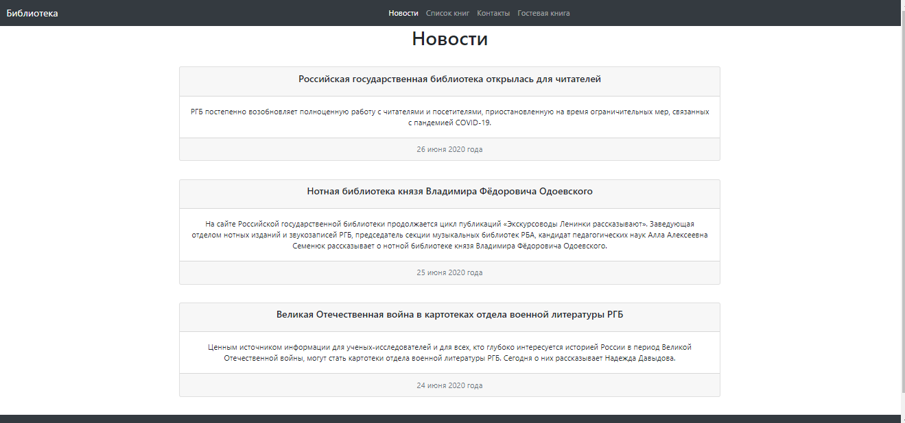  
Рис. 1.1. — 1 страница  
  
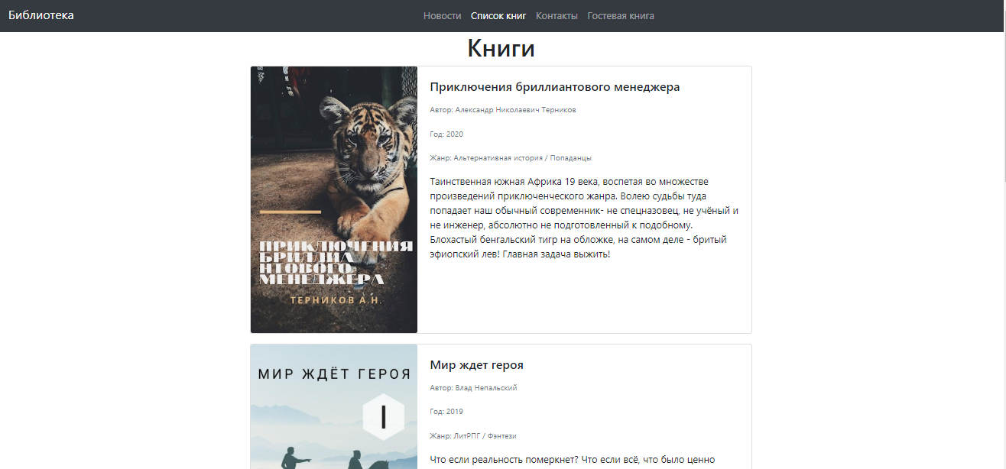

Рис. 1.2. — 2 страница  
  
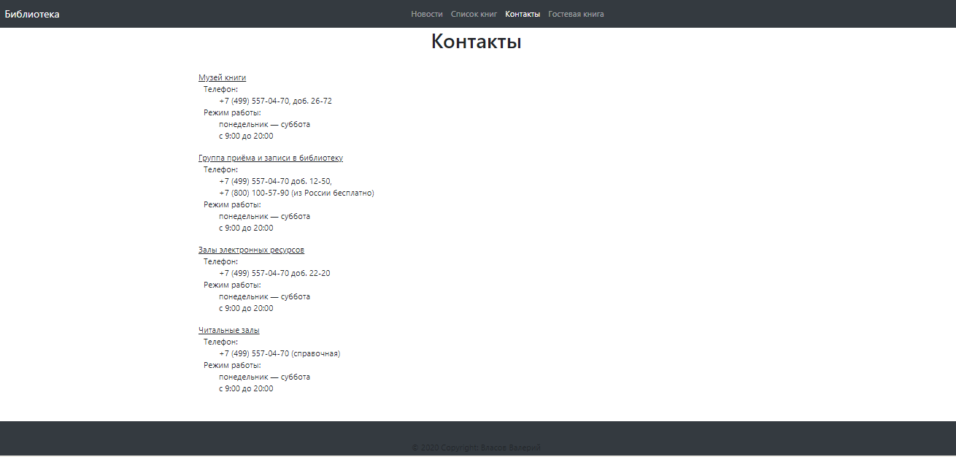  
Рис. 1.3. — 3 страница  
  
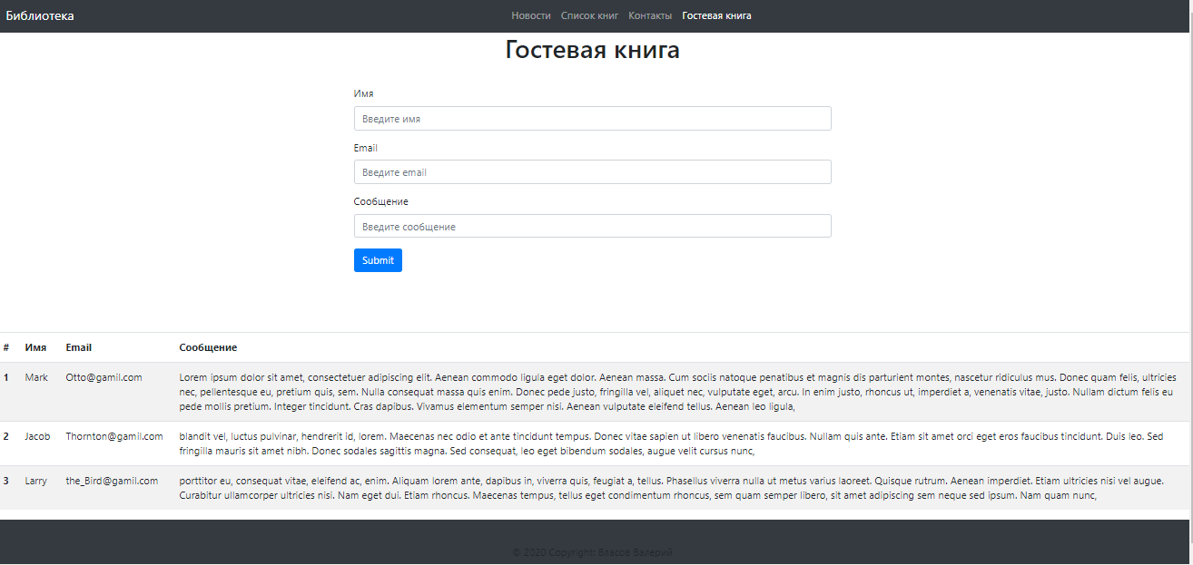  
Рис. 1.4. — 4 страница

**Выводы**

В ходе лабораторной работы были освоены навыки создания адаптивного макета и стилизации сайта с помощью фреймворка Bootstrap.